TOP TITULY

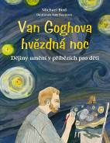
Van Goghova hvězdná noc
Michael Bird

Obor: beletrie pro děti
Pro děti od 7 let
Počet stran: 336
Vazba: vázaná
Rozměr: 210 x 270 mm
Doporučená cena: 499 Kč
Datum vydání: 6/11/2017

Kdo ti nejlépe představí umělecké dílo? Muzeum? Tam je to samé nesahej, nesmíš a pozorně čti popisky. Když se ale do vylíčení vzniku těch nejlepších kousků z historie umění pustí samotní tvůrci, modelové, obrazy, sochy… Vyprav se na vzrušující cestu po stopách umění! Projdi se po pravěké jeskyni. Seznam se s půvabnou královnou Nefertiti. Nebo si třeba pohlaď hranostaje z obrazu Leonarda da Vinciho či oslav narozeniny s Marcem Chagallem.

Dějiny umění v příbězích pro děti.

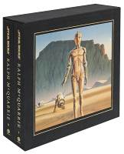
Star Wars Art: Ralph McQuarrie
Kolektiv autorů

Obor: beletrie pro mládež
Pro čtenáře od 12 let
Počet stran: 400
Vazba: vázaná
Rozměr: 298 x 256 mm
Doporučená cena: 2 490 Kč
Datum vydání: 6/11/2017

Ralph McQuarrie je nejvýznamnějším výtvarníkem v historii Star Wars. Úzce spolupracoval s Georgem Lucasem na vizuální estetice filmové ságy, na jejím nenapodobitelném designu a atmosféře. V této publikaci najdou čtenáři nejúplnější sbírku McQuarrieho děl s tematikou Hvězdných válek, jaká kdy byla shromážděna, včetně stovek dosud nezveřejněných ilustrací, vzácných nepublikovaných rozhovorů a vzpomínek McQuarrieho kolegů a přátel, zasazujících jednotlivá umělecká díla do kontextu.

Výpravné dvousvazkové vydání všech kreseb a maleb Ralpha McQuarrieho vytvořených pro Star Wars.

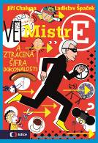
(Vel)Mistr E a ztracená šifra dokonalosti
Ladislav Špaček a Jiří Chalupa

Ilustrace: Lukáš Urbánek
Obor: populárně-naučné pro děti
Pro čtenáře od 9 let
Počet stran: 160
Vazba: vázaná
Rozměr: 166 x 239 mm
Doporučená cena: 289 Kč
Datum vydání: 23/11/2017

Stal se zázrak! Klárka si myslela, že už se nikdy nevrátí do Království Etikety, kde strávila spoustu času. Zničehonic se však objevil Mistr E a požádal ji o pomoc. Aby beznadějně začarované království bylo vysvobozeno, je třeba najít ztracenou šifru dokonalosti. A to je právě Klárčin úkol. Jak se ale hledá něco, o čem netušíte, jak to vypadá? Vydejte se s ní na dobrodružnou cestu, u které si doplníte vaše znalosti etikety… Tak hurá za Klárkou!

Podaří se Klárce nalézt ztracenou šifru a vysvobodit Království Etikety ze zakletí?

VYCHÁZÍ V TÝDNU OD 30. 10.

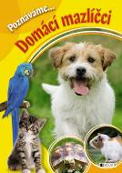
Poznáváme...
Domácí mazlíčci

Obor: populárně-naučné pro děti
Pro děti od 5 let
Počet stran: 40
Vazba: vázaná
Rozměr: 210 x 297 mm
Doporučená cena: 179 Kč
Datum vydání: 2/11/2017

Na stránkách této krásné obrázkové encyklopedie najdeš spoustu informací o zvířatech, která můžeš chovat v domě nebo bytě jako domácí mazlíčky. Dozvíš se podrobnosti o jejich způsobu života, o potravě, chovu, péči o mláďata, ale také překvapivá a méně známá fakta a zajímavosti. Pokud si chceš ověřit, že si všechno pamatuješ, vyplň kvíz na konci knihy a zjisti, jestli jsi opravdový znalec říše zvířat.

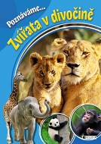
Poznáváme...
Zvířata v divočině

Obor: populárně-naučné pro děti
Pro děti od 5 let
Počet stran: 40
Vazba: vázaná
Rozměr: 210 x 297 mm
Doporučená cena: 179 Kč
Datum vydání: 2/11/2017

Na stránkách této krásné obrázkové encyklopedie najdeš spoustu informací o zvířatech, která žijí v divočině: v pralesích, savanách či oceánech. Dozvíš se podrobnosti o jejich způsobu života, o potravě, péči o mláďata, ale také překvapivá a méně známá fakta a zajímavosti. Pokud si chceš ověřit, že si všechno pamatuješ, vyplň kvíz na konci knihy a zjisti, jestli jsi opravdový znalec říše zvířat.

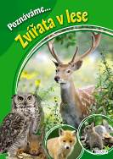
Poznáváme...
Zvířata v lese

Obor: populárně-naučné pro děti
Pro děti od 5 let
Počet stran: 40
Vazba: vázaná
Rozměr: 210 x 297 mm
Doporučená cena: 179 Kč
Datum vydání: 2/11/2017

Na stránkách této krásné obrázkové encyklopedie najdeš spoustu informací o zvířatech, která žijí v lese. Dozvíš se podrobnosti o jejich způsobu života, o potravě, péči o mláďata, ale také překvapivá a méně známá fakta a zajímavosti. Pokud si chceš ověřit, že si všechno pamatuješ, vyplň kvíz na konci knihy a zjisti, jestli jsi opravdový znalec říše zvířat.

VYCHÁZÍ V TÝDNU OD 6. 11.
Star Wars Art: Ralph McQuarrie
Kolektiv autorů
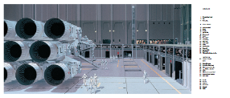
Obor: beletrie pro mládež
Pro čtenáře od 12 let
Počet stran: 400
Vazba: vázaná
Rozměr: 298 x 256 mm
Doporučená cena: 2 490 Kč
Datum vydání: 6/11/2017

Ralph McQuarrie je nejvýznamnějším výtvarníkem v historii Star Wars. Úzce spolupracoval s Georgem Lucasem na vizuální estetice filmové ságy, na jejím nenapodobitelném designu a atmosféře. V této publikaci najdou čtenáři nejúplnější sbírku McQuarrieho děl s tematikou Hvězdných válek, jaká kdy byla shromážděna, včetně stovek dosud nezveřejněných ilustrací, vzácných nepublikovaných rozhovorů a vzpomínek McQuarrieho kolegů a přátel, zasazujících jednotlivá umělecká díla do kontextu.

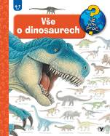
Vše o dinosaurech
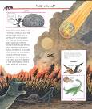
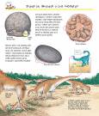
Angela Weinholdová

Ilustrace: Angela Weinholdová
Obor: beletrie pro děti
Pro děti od 4 let
Počet stran: 16
Vazba: kroužková
Rozměr: 230 x 270 mm
Doporučená cena: 269 Kč
Datum vydání: 6/11/2017

Jaký byl svět dinosaurů? Rozmanitý. Žili na poušti, v lesích, na horách, při pobřeží, v bažinách i řekách. Proč byli tak velcí? Proč vyhynuli? A proč a proč? Odpovědi najdete v dalším pokračování naučné edice pro předškoláky a prvňáčky.

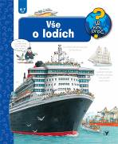
Vše o lodích
Susanne Gernhäuserová

Ilustrace: Peter Nieländer
Obor: beletrie pro děti
Pro děti od 4 let
Počet stran: 16
Vazba: kroužková
Rozměr: 230 x 270 mm
Doporučená cena: 269 Kč
Datum vydání: 6/11/2017

Víš, jak se řídí loď? A jak je vůbec možné, že plují po vodě? Víš, co je to námořnická latina? Kniha Vše o lodích ti srozumitelně a zábavně vše vysvětlí, a dokonce se otevíracími okénky podíváš do trupu zaoceánského parníku a pod ruce samotnému kapitánovi.

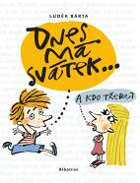
Dnes má svátek...
Luděk Bárta

Ilustrace: Luděk Bárta
Obor: beletrie pro mládež
Pro čtenáře od 12 let
Počet stran: 256
Vazba: vázaná
Rozměr: 216 x 276 mm
Doporučená cena: 399 Kč
Datum vydání: 6/11/2017

Kdo má dnes svátek? No přece já! Hravá obrázková encyklopedie, která vám prozradí leccos o původu a významu jmen v kalendáři. Věděli jste, že Ctirad znamená „ten čestný“? A že oblíbené jméno Jiří je řeckého původu a že tohle jméno v různých podobách nosily celé zástupy státníků, vědců a umělců? To a mnoho dalšího vám prozradí tahle nápaditá knížka plná rozpustilých komiksových příběhů.

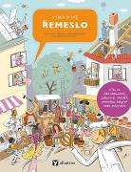
Vyber si své řemeslo
Hana Vašková a Petra Bartíková

Ilustrace: Milan Starý
Obor: populárně-naučné pro děti
Pro děti od 6 let
Počet stran: 72
Vazba: vázaná
Rozměr: 215 x 280 mm
Doporučená cena: 249 Kč
Datum vydání: 6/11/2017

Představ si svět bez řemeslníků, kteří pracují rukama. Kde bychom byli, kdyby nebyli? Chyběla by nám spousta věcí, které každý den používáme a svůj život si bez nich neumíme představit. A co kdyby nám neměl kdo vymalovat byt, upéct chleba, vyrobit med nebo zhotovit pásek od kalhot? To by bylo nadělení! Přestože dnes máme stroje, kterými dokážeme vyrobit spoustu věcí, ruční práce je stále nedocenitelná a řemeslníci nepostradatelní.

Van Goghova hvězdná noc
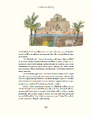
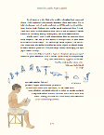
Michael Bird

Obor: beletrie pro děti
Pro děti od 7 let
Počet stran: 336
Vazba: vázaná
Rozměr: 210 x 270 mm
Doporučená cena: 499 Kč
Datum vydání: 6/11/2017

Kdo ti nejlépe představí umělecké dílo? Muzeum? Tam je to samé nesahej, nesmíš a pozorně čti popisky. Když se ale do vylíčení vzniku těch nejlepších kousků z historie umění pustí samotní tvůrci, modelové, obrazy, sochy… Vyprav se na vzrušující cestu po stopách umění! Projdi se po pravěké jeskyni. Seznam se s půvabnou královnou Nefertiti. Nebo si třeba pohlaď hranostaje z obrazu Leonarda da Vinciho či oslav narozeniny s Marcem Chagallem.

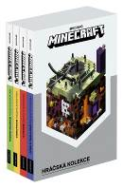
Minecraft –
Hráčská kolekce

Obor: populárně-naučné pro děti
Pro čtenáře od 8 let
Počet stran: 4 x 96 stran
Vazba: vázaná
Rozměr: 150 x 220 mm
Doporučená cena: 799 Kč
Datum vydání: 6/11/2017

Průvodce světem průzkumníka, Průvodce světem osadníka, Průvodce k využití ruditu a Průvodce světem Netheru a Endu – nenechte si ujít atraktivní balení čtyř knížek určených pro odvážné dobrodruhy, které obsahuje i rady a tipy přímo od expertů z Mojangu!

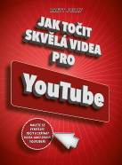
Jak točit skvělá videa pro YouTube
Brett Juilly

Obor: ostatní
Pro čtenáře od 8 let
Počet stran: 136
Vazba: brožovaná
Rozměr: 167 x 225 mm
Doporučená cena: 249 Kč
Datum vydání: 9/11/2017

Chcete natáčet zajímavá videa? Chcete být na YouTube vidět a sbírat subscribery? Tak v tom případě držíte v ruce tu správnou knihu, která vás naučí, jak točit a stříhat kvalitní a zajímavá videa. Slavným YouTuberem se může stát kdokoliv, tak proč ne zrovna vy? Neváhejte, popadněte kameru a vrhněte se na natáčení.

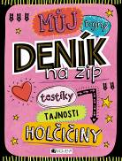
Můj tajný deník
na zip

Obor: ostatní
Pro čtenáře od 8 let
Počet stran: 46
Vazba: brožovaná
Rozměr: 165 x 220 mm
Doporučená cena: 249 Kč
Datum vydání: 9/11/2017

Zapisuješ si ráda své zážitky, plány, přání a sny? Chceš poznat samu sebe a královsky se u toho bavit? Tak odpovídej na otázky, vyplňuj testíky a vytvoř si deník, který udrží všechna tvoje tajemství! A pokud nechceš, aby tvé zápisky někdo četl, prostě si deník zazipuj!

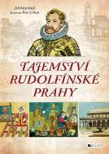
Tajemství rudolfínské Prahy
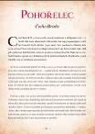
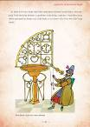
Jiří Martínek

Ilustrace: Petr Urban
Obor: populárně-naučné pro děti
Pro čtenáře od 10 let
Počet stran: 72
Vazba: vázaná
Rozměr: 210 x 295 mm
Doporučená cena: 229 Kč
Datum vydání: 9/11/2017

Jak vypadala Praha před více než 400 lety, v době vlády Rudolfa II.? Která místa mají spojitost s tímto panovníkem a co je pravdy na pověstech z té doby? Víte, kdo dal postavit letohrádky Belveder a Hvězda? Kde se v Praze konala první pitva? Jak to bylo ve skutečnosti s úmrtím Tychona Braha? Navštivte s námi tajuplná místa rudolfínské Prahy a dozvíte se to!

VYCHÁZÍ V TÝDNU OD 13. 11.

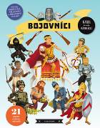
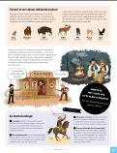
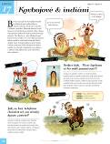
Bojovníci
Jana Sedláčková

Ilustrace: kolektiv autorů
Obor: populárně-naučné pro děti
Pro čtenáře od 8 let
Počet stran: 80
Vazba: vázaná
Rozměr: 215 x 280 mm
Doporučená cena: 249 Kč
Datum vydání: 13/11/2017

Boj a bojovníci provázejí člověka už od nepaměti. Začalo to v dávném pravěku, přes všechny nejrůznější války a končí třeba rvačkou na hřišti. Jak a čím se v jednotlivých etapách dějin bojovalo? Co všechno museli bojovníci umět, dokázat a které vlastnosti kromě odvahy, udatnosti a síly pro ně byly nepostradatelné? Odpověď ze života profesionálních práčů, rváčů, vojáků, žoldnéřů i „obyčejných“ lovců mamutů najdeš na stránkách, které jsou doslova po zuby ozbrojené.

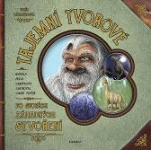
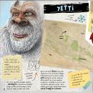
Tajemní tvorové
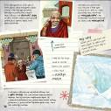
Po stopách záhadných stvoření
Pavla Hanáčková

Ilustrace: Tomáš Vavřík
Obor: populárně-naučné pro děti
Pro čtenáře od 8 let
Počet stran: 24
Vazba: vázaná
Rozměr: 260 x 260 mm
Doporučená cena: 269 Kč
Datum vydání: 13/11/2017

Máš rád dobrodružství? A co záhady a tajemství? Pokud ano, tak jsi ten nejpovolanější, kdo se k naší výpravě musí přidat. Yetti, olgoj chorchoj i čupakabra už na tebe čekají. Tak hurá na cestu!

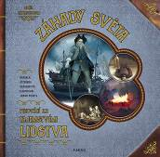
Záhady světa
Putování za tajemstvími lidstva
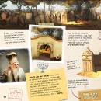
Štěpánka Sekaninová

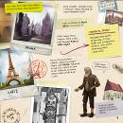
Ilustrace: Jakub Prantl
Obor: populárně-naučné pro děti
Pro čtenáře od 8 let
Počet stran: 24
Vazba: vázaná
Rozměr: 260 x 260 mm
Doporučená cena: 269 Kč
Datum vydání: 13/11/2017

Podivuhodné setkání může občas odstartovat neuvěřitelné dobrodružství. Obzvlášť, když se do toho zaplete člověk uvězněný v časové smyčce. Pokud ho chce čtenář vysvobodit, musí nasbírat spoustu magických indícií, proběhnout kus světa a na vlastní kůži se dotknout nejtajemnějších záhad. Čtenářova cesta bude lemovaná spoustou ilustrací a informací, ze kterých mu budou někdy vstávat vlasy hrůzou na hlavě.

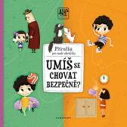
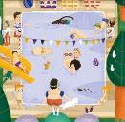
Umíš se chovat bezpečně?
Příručka pro malé zbrklíky
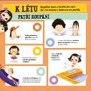
Pavla Hanáčková

Ilustrace: Jakub Cenkl
Obor: populárně-naučné pro děti
Pro děti od 4 let
Počet stran: 12
Vazba: vázaná
Rozměr: 260 x 260 mm
Doporučená cena: 269 Kč
Datum vydání: 13/11/2017

Dáváš pozor na to, abys neohrozil sebe ani ostatní? Tak schválně… Otevři knížku, vezmi papír a zkus si odpovědět na jednoduché kvízové věty. Potom zatáhni za táhlo a zkontroluj své odpovědi. K tomu si můžeš pohrát s veselými ilustracemi, které můžeš dle libosti měnit na správné a špatné situace. Zábavná a veselá kniha plná obrázků a úkolů tě naučí slušnému chování.

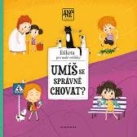
Umíš se správně chovat?
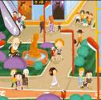
Etiketa pro malé rošťáky
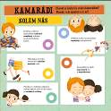
Štěpánka Sekaninová

Ilustrace: Jakub Cenkl
Obor: populárně-naučné pro děti
Pro děti od 4 let
Počet stran: 12
Vazba: vázaná
Rozměr: 260 x 260 mm
Doporučená cena: 269 Kč
Datum vydání: 13/11/2017

Umíš se chovat? Tak schválně… Otevři knížku, vezmi papír a zkus si odpovědět na jednoduché kvízové věty. Potom zatáhni za táhlo a zkontroluj své odpovědi. K tomu si můžeš pohrát s veselými ilustracemi, které můžeš dle libosti měnit na správné a špatné situace. Zábavná a veselá kniha plná obrázků a úkolů tě naučí slušnému chování.

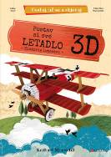
Postav si své letadlo
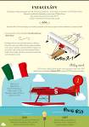
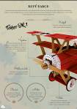
Ester Tome

Ilustrace: Valentina Manuzzato
Obor: populárně-naučné pro děti
Pro děti od 6 let
Počet stran: 16 + 3D model
Vazba: vázaná
Rozměr: 245 x 345 mm
Doporučená cena: 499 Kč
Datum vydání: 13/11/2017

Ponořte se do fascinující historie a vědy letectví, od vynálezu létajícího stroje Leonarda da Vinciho po moderní dvoupatrový Airbus A380. Zjistěte, jaké přístroje v letadlech naleznete a k čemu slouží. Přečtěte si o letu prvního motorového letadla, který podnikli bratři Wrightové. Seznamte se s dalšími neobyčejnými lidmi, kteří pomohli dostat letectví tam, kde je dnes. A nakonec si z dílků, které najdete v boxu na konci knihy, postavte detailní model Fokker DR. 1, slavný trojplošník Rudého barona.

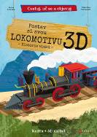
Postav si svou lokomotivu
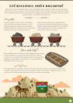
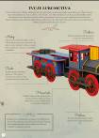
Irena Trevisan

Ilustrace: Valentina Manuzzato
Obor: populárně-naučné pro děti
Pro děti od 6 let
Počet stran: 16 + 3D model
Vazba: vázaná
Rozměr: 245 x 345 mm
Doporučená cena: 499 Kč
Datum vydání: 13/11/2017

Ponořte se do fascinující historie vlaků, od koněspřežky přes vysokorychlostní vlak po vlaky, které využívají magnetickou levitaci. Zjistěte, jak lidé cestovali vlakem v 19. století. Přečtěte si o transsibiřské magistrále, nejdelší železnici světa, která měří 9 000 kilometrů. A nakonec si z dílků, které najdete v boxu na konci knihy, postavte detailní model parní lokomotivy Jupiter.

VYCHÁZÍ V TÝDNU OD 20. 11.

(Vel)Mistr E a ztracená šifra dokonalosti
Ladislav Špaček a Jiří Chalupa

Ilustrace: Lukáš Urbánek
Obor: populárně-naučné pro děti
Pro čtenáře od 9 let
Počet stran: 160
Vazba: vázaná
Rozměr: 166 x 239 mm
Doporučená cena: 289 Kč
Datum vydání: 23/11/2017

Stal se zázrak! Klárka si myslela, že už se nikdy nevrátí do Království Etikety, kde strávila spoustu času. Zničehonic se však objevil Mistr E a požádal ji o pomoc. Aby beznadějně začarované království bylo vysvobozeno, je třeba najít ztracenou šifru dokonalosti. A to je právě Klárčin úkol. Jak se ale hledá něco, o čem netušíte, jak to vypadá? Vydejte se s ní na dobrodružnou cestu, u které si doplníte vaše znalosti etikety… Tak hurá za Klárkou!

